里耶秦简秦历日简（2314正/背）

来源出处
里耶古城一号井出土，编号2314。记秦始皇二十四年（前223年）十二月至六月历日，是复原秦历的关键材料。里耶秦简博物馆藏；2012年中国邮政《里耶秦简》特种邮票第二枚图案即取历日简。

图片
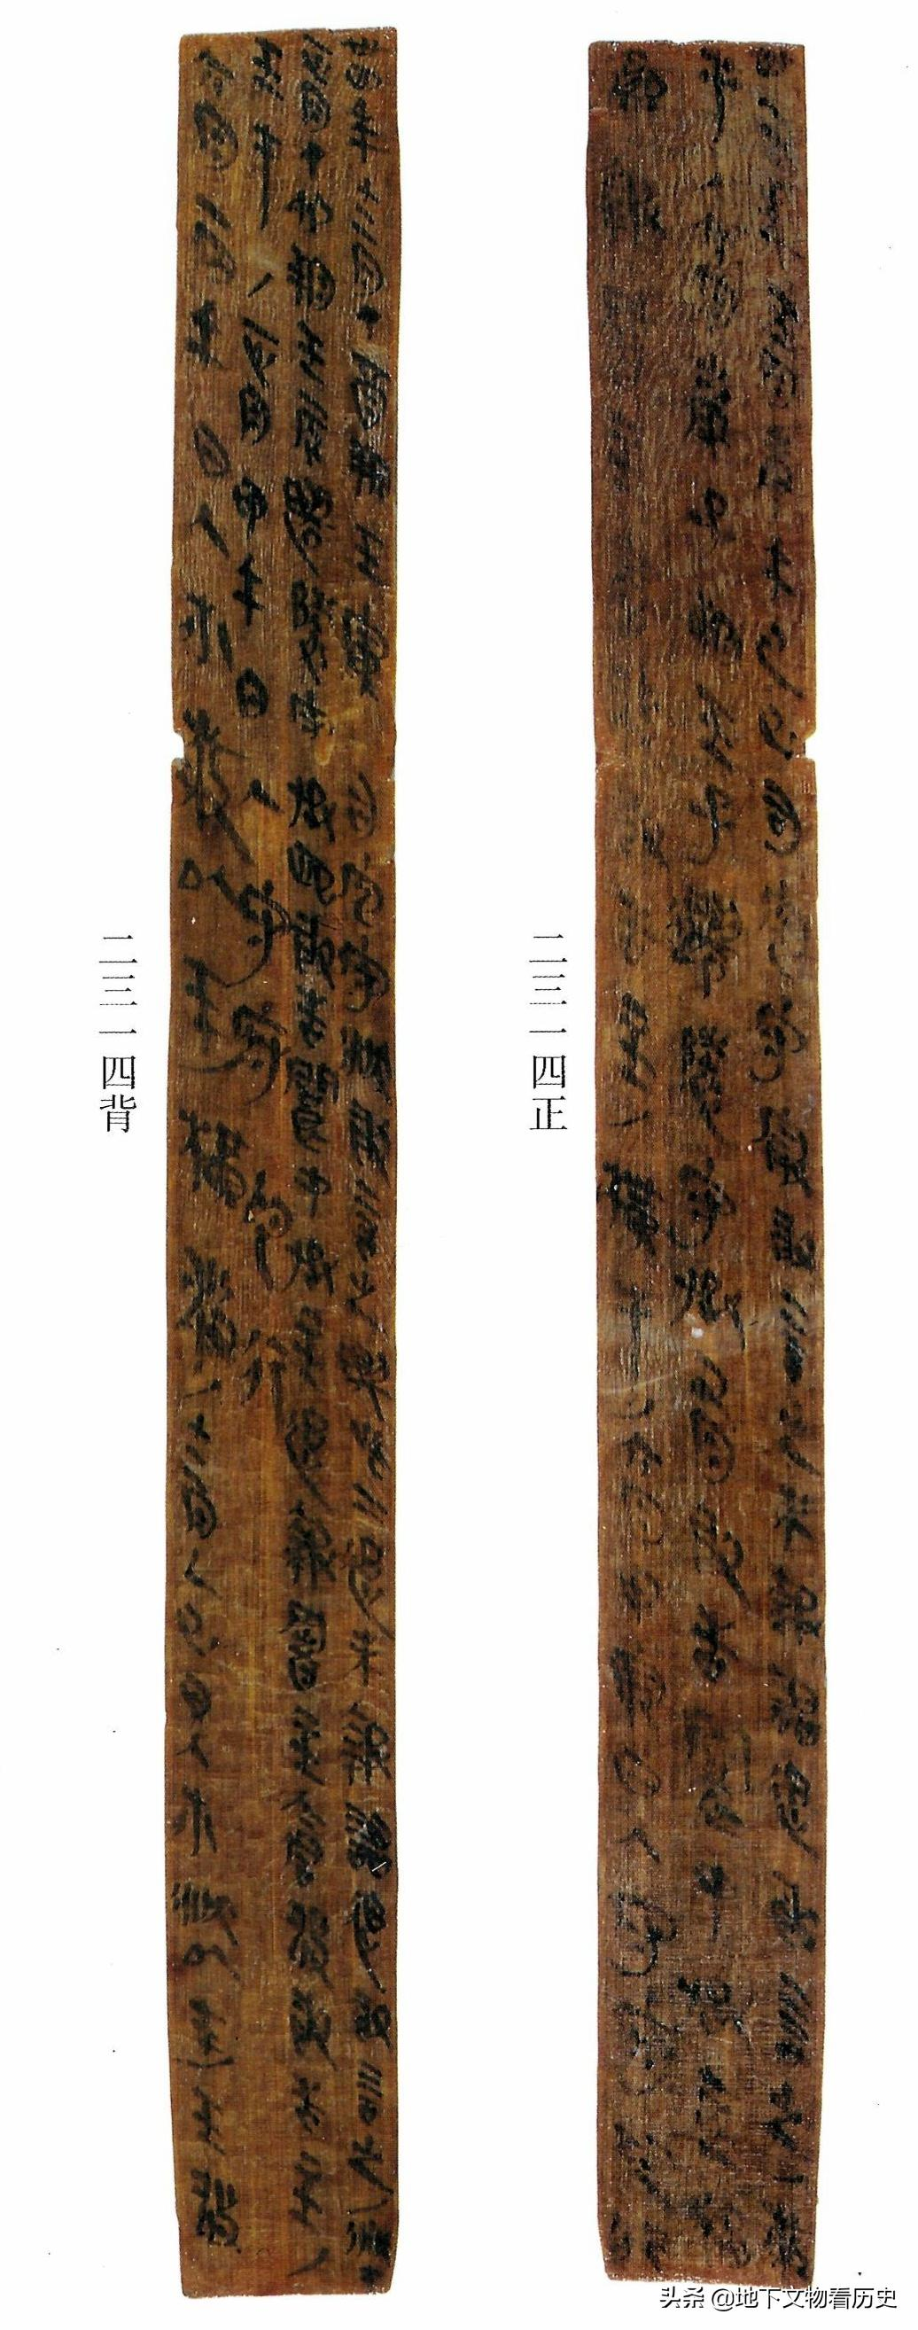
图1 里耶秦简秦历日简（2314正/背）。出处：里耶古城一号井出土；里耶古城一号井出土，编号2314。

释文
正反两面逐日排列月份干支，自十二月至六月；秦以十月为岁首，此历日证实秦历不同于《颛顼历》。

文字
干支日期逐日纵列，行密字小；是历法备忘录，书写密集而整齐。

书法
章法：逐日干支纵列，行距紧密；字小而行列垂直，便于按日查阅。
笔法：墨色清淡，运笔加快；横画略斜，转折方折，起收露锋，有行书连带。
结体：字形方扁，字小而密；因信息量大而压缩字径。
篆隶关系：秦隶带行意，草率端倪已现；是日常历法记录，较正式公文更率意。
典型单字写法（参看图2、图3）：
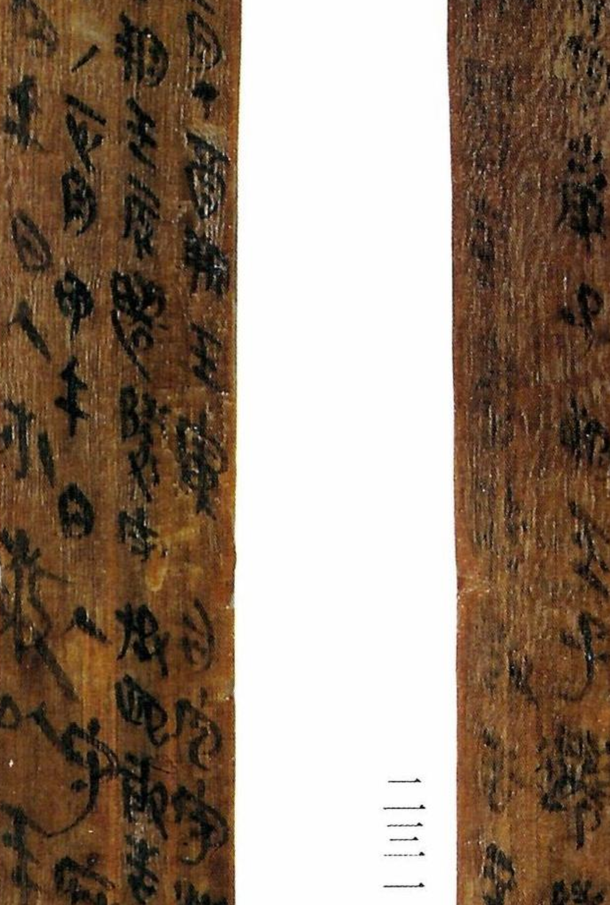
图2 历日简正面干支局部放大。
“甲”：字头与“日”配合。
“子”：横撇竖弯钩，简率。
“朔”：左“月”旁竖长，右部紧凑。
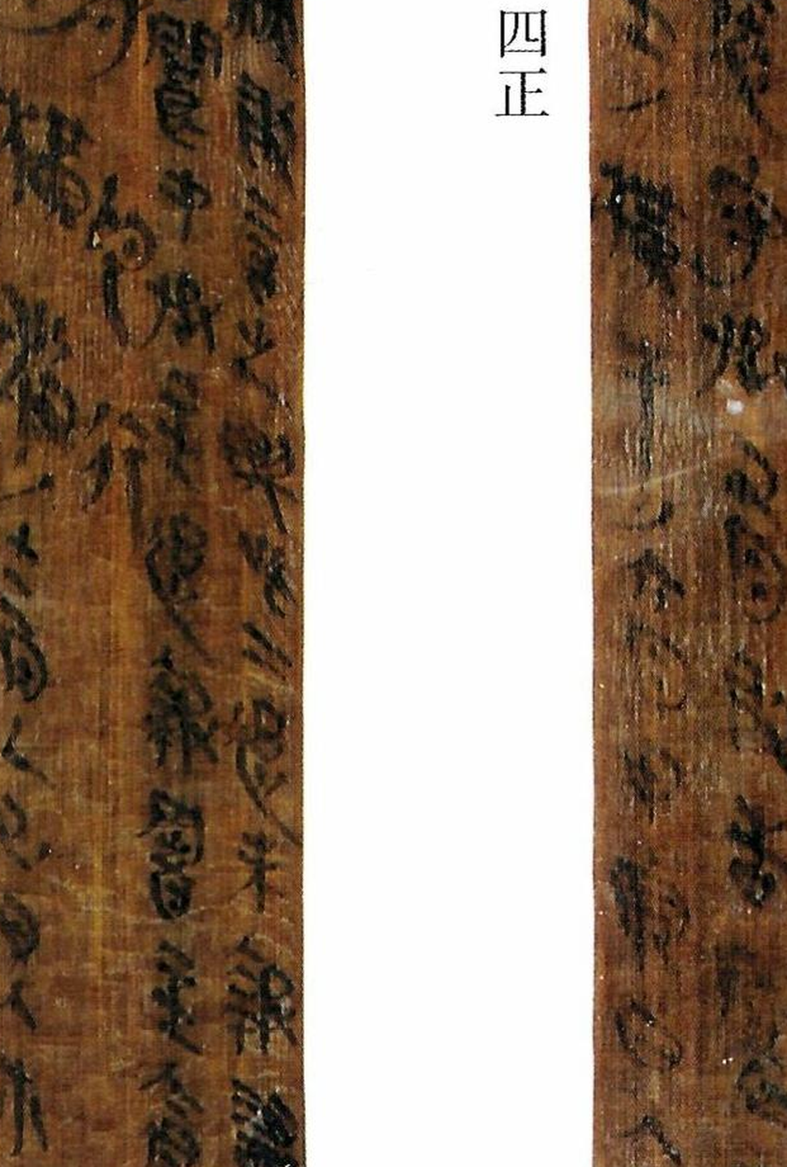
图3 历日简背面局部放大。

简牍形制
木简，正反两面均写历日；字密行紧。

书写方式
作为历法备忘书写，逐日排列；便于按日对照。

美育价值
可作秦历复原与古代日历设计案例；讨论密集书写如何服务于时间记录。

